Всероссийские службы  Горячая линия центра помощи пропавшим и пострадавшим детям  8-800-505-51-23  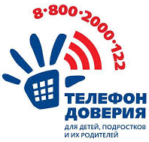  Горячая линия Минздрава РФ по вопросам оказания бесплатной медицинской помощи  8-800-200-03-89  Горячая линия по вопросам лечения алкогольной зависимости «Точка трезвости»  8-800-505-75-75  Горячая линия по вопросам ВИЧ/СПИД  8-800-200-55-55, 8-800-100-65-43  Консультационная линия по вопросам Интернет-угроз  8-800-200-24-00  Экстренная психологическая помощь  8-800-775-17-17  Информационный центр "Дети в семье". Семейный психолог, детский психолог, юрист  8-800-700-88-05  Молодежный телефон доверия  - 8-800-100-8072  Муниципальные службы  ОП «Красногорское» дежурная часть  8(34164) 2-16-02  БУЗ УР «Красногорская РБМЗУР»  главный врач Татьяна Владимировна Сушенцова,  врач-психиатр-нарколог  Алевтина Илинична Поторочина  8(34164) 2-11-87  Сектор по делам семьи, демографии и охране прав детства Администрации муниципального образования «Красногорский район»  начальник Иванова Ирина Леонидовна  8(34164) 2-19-57  Старший инспектор по делам несовершеннолетних ОП «Красногорское»  майор полиции Елена Геннадьевна Кандакова  8(34164) 2-12-92  Отдел народного образования Администрации муниципального образования «Красногорский район»  начальник Роман Михайлович Агафонов  8(34164) 2-10-31 | ЕСЛИ СЛОЖНОСТИ В ЖИЗНИ –ЗВОНИ!  Контакты:  Комиссия по делам несовершеннолетних и защите их прав при Администрации муниципального образования «Красногорский район»      с.Красногорское, ул.Ленина, 64  8 (341) 2-19-57    opeka@mo-krasno.ru  Председатель: Ремнева Лариса Васильевна  Заместитель председателя: Иванова Ирина Леонидовна  Секретарь: Волковец Анна Дмитриевна  Республиканские службы  Телефонная линия Следственного управления СКР по Удмуртской Республике «Ребёнок в опасности»  8(3412) 413-990  «Горячая линия» Министерства внутренних дел по Удмуртской Республике  8(3412) 93- 43 -73,93- 45-75  Телефон доверия наркологической службы Удмуртской Республики  8(3412) 71-53-33  Республиканский Центр профориентации и психологической поддержки населения    8(3412) 25-87-27  Служба «Телефон доверия»  052  Служба телефона доверия МВД УР  8(3412) 55-75-75,  55-74-74  Телефон доверия МЧС Удмуртская Республика  8(3412) 51-47-47  Телефон доверия Следственного комитета РФ по Удмуртской Республике  8(3412) 41-39-10  Молодежная телефонная линия  8(3412) 22-14-17  Республиканский центр СПИД  8(3412) 21-15-94 | 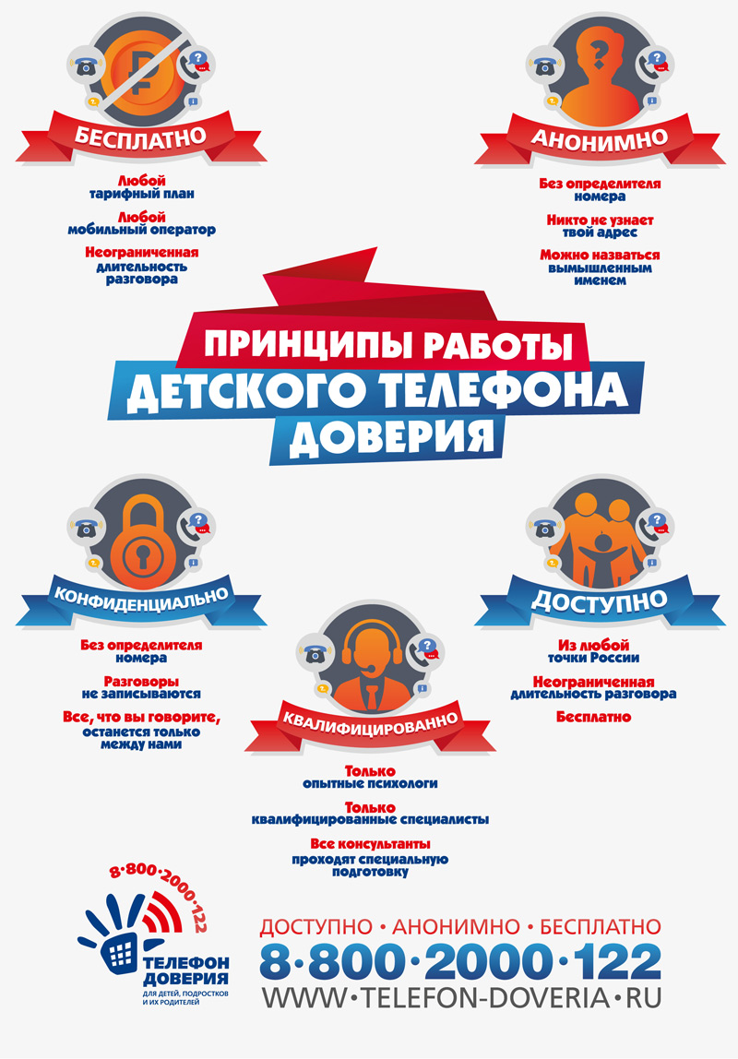  Республиканские службы  «Горячая линия» предотвращения насилия и жестокого обращения с детьми  8(3412) 52-52-87, 8-922-683-82-98  «Теплый дом» - Телефон доверия Центра социальной помощи семье и детям  8(3412) 44-40-33  Служба экстренной психологической помощи  8(3412) 65-80-72, 65-80-73  Телефон доверия для помощи лицам, склонным к совершению суицида, и для лиц, столкнувшихся с кризисными ситуациями в семье  8(3412) 59-44-15, 59-44-16  Центр психологической поддержки будущих мам  8(3412) 22-88-22, 67-71-36  Центр психолого-педагогической и медико-социальной помощи безнадзорным детям  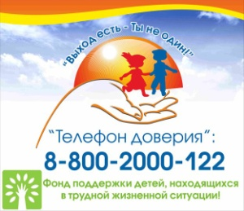  8(3412) 22-72-92  "Горячая линия" Республиканского наркологического диспансера  8(3412) 71-53-33  ПСИХОЛОГ-ПЛЮС  республиканский методический центр социально–психологической помощи молодежи  8(3412)68-08-96  Телефон доверия экстренной медико-психологической помощи  8(3412) 75-79-10

